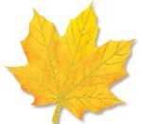
Межрегиональная познавательная викторина «Времена года. Осень»

Ф.И. ребенка _________________________________________________________
Ф.И.О. педагога ______________________________________________________
Образовательная организация __________________________________________
Муниципалитет, регион _______________________________________________

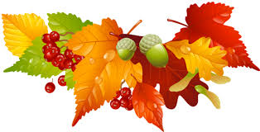
1) На картинках изображены времена года. Найдите картинку с изображением осени. Отметьте эту картинку, поставив любой знак (+, V и др.) в пустую клеточку.
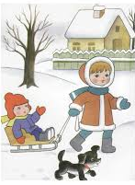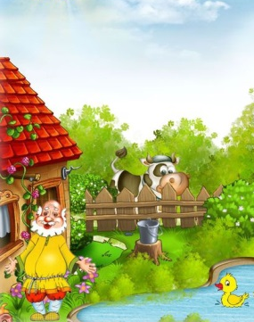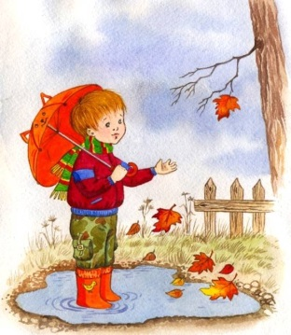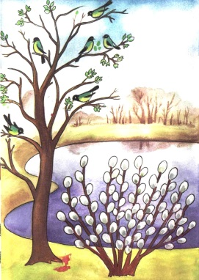

2) Найдите картинку с изображением времени года, предшествующим осени. Отметьте эту картинку знаком в пустой клеточке.

3) Допишите предложения.

Летом листья на деревьях зелёные, а осенью

Летом птицы учат птенцов летать, а осенью

Летом люди выращивают урожай, а осенью

Летом дети отдыхают, купаются, загорают, а осенью
4) Отгадайте «осенние» загадки. Напишите отгадки.

Стоял на крепкой ножке,

Теперь лежит в лукошке.

Кто всю ночь по крыше бьёт, да постукивает.
И бормочет, и поёт, убаюкивает?

Рыжий Егорка упал на озёрко,
Сам не утонул и воды не всколыхнул.

Небо вверх ногами разлеглось кругами.

Кто за августом приходит, лето красное проводит,
Бабье лето зазывает, деток в школу отправляет?

Сентябрев внук, октябрев сын, зиме родной брат.

5) Определите, по какому осеннему признаку подобраны эти деревья. Найдите «лишнее». Отметьте знаком в пустой клеточке.

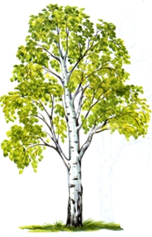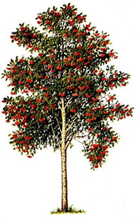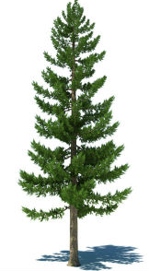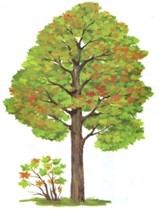

6) Осень – время созревания плодов. Отгадайте, по какому осеннему признаку подобраны эти плоды. Найдите «лишний».
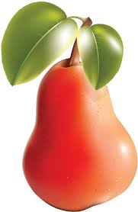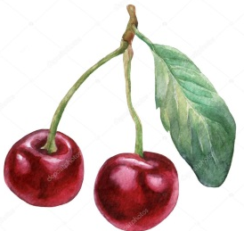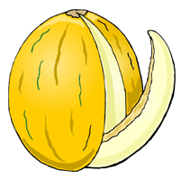

7) Отгадайте, с какого дерева упали эти листья и плоды. Соедините линией дерево, его плод и его лист.

8) Напечатайте названия сказок, где упоминаются фрукты и овощи.

9) Где на этом рисунке спрятались овощи (в кулинарном смысле)? Найдите их и раскрасьте нужным цветом.

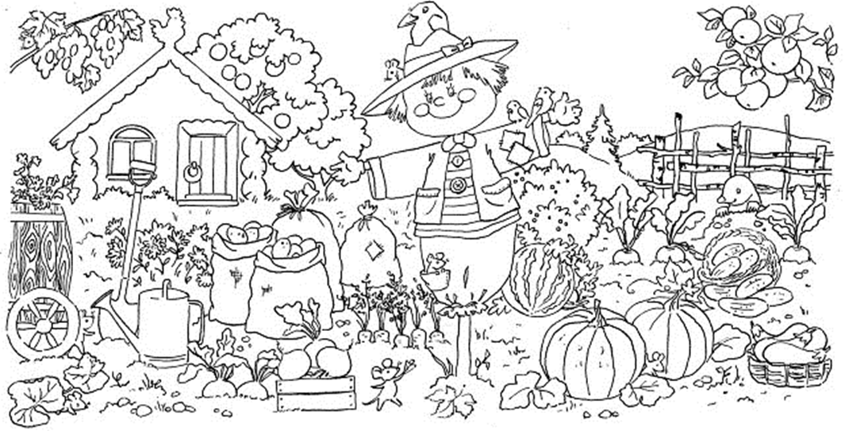
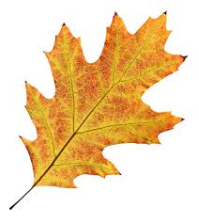
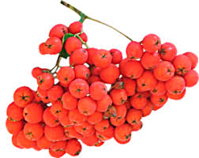
10) Осень – время появления грибов. Перед вами корзинка. При помощи соединительной линии сложите в корзину только те грибы, из которых можно приготовить пищу. Раскрасьте их нужным цветом.
